БЕЛКООПСОЮЗ

УЧРЕЖДЕНИЕ ОБРАЗОВАНИЯ
«МОЛОДЕЧНЕНСКИЙ ТОРГОВО-ЭКОНОМИЧЕСКИЙ КОЛЛЕДЖ»
БЕЛКООПСОЮЗА

УЧЕБНАЯ ПРАКТИКА
по разработке и сопровождению программного обеспечения
ОТЧЁТ № 2
ТЕМА: «Структурный подход к разработке программного обеспечения»

Вариант 4

Выполнил Буцаев В.И.

Проверил Апетенок О.Н.

Молодечно 2019
ЦЕЛЬ: Научиться проектировать задачи с позиций методологий IDEF0, IDEF1, IDEF1X, использовать инструментальные средства проектирования: BPwin, ERwin, создавать дерево функциональных диаграмм и определять типов связей между функциями, создавать диаграммы потоков данных

ХОД РАБОТЫ

Задание №1

Построить структурную схему программного продукта (c элементами согласно ГОСТ 19.701—90.) Примеры для построения имеются в приложении ГОСТа.

Выполнение задания №1:

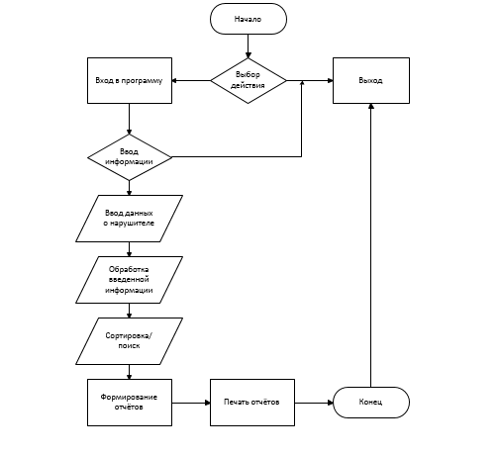
Рисунок 1.1 - Структурная схема программного продукта

Задание № 2

- Создать иерархическую IDEF0–модель для процессов предметной области согласно полученному заданию на занятии №1. Окончательная модель должна содержать два уровня иерархии: А-0 (контекстная диаграмма), А0 (основные бизнес–процессы), А1…Аk. Использовать программный продукт CA AllFusion Process Modeler (BpWin).
- Построить диаграмму потоков данных (DFD) для проектируемой программной системы для процессов уровня А0 диаграммы IDEF0.
При построении диаграммы потоков данных (DFD) учитывать следующие правила
  - Размещать на каждой диаграмме от 3 до 7 процессов.
  - Избегать несущественных на данном уровне деталей.
  - Декомпозицию потоков данных выполнять одновременно с декомпозицией процессов (т.е., параллельно!).
  - Избегать аббревиатур, имена подбирать, по существу.
  - Имена процессов должны быть глаголами или глагольными существительными. Имена подсистем должны быть существительными. Имена потоков должны быть названиями документов или групп документов.

Выполнение задания №2

Функциональная модель программного средства представлена на рисунке 2.1.

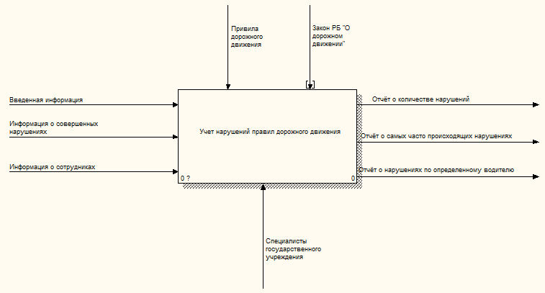
Рисунок 2.1 – Функциональная модель (Контекстная диаграмма деятельности (А-0))

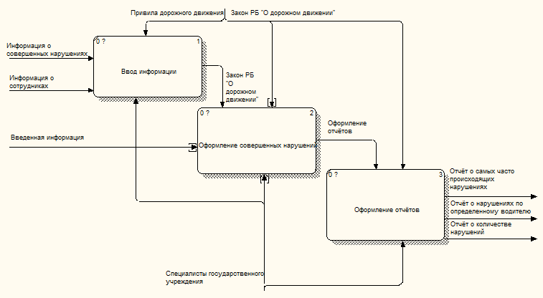
Рисунок 2.2 — Функциональная модель (Декомпозиция первого уровня (А0))

В отличие от IDEF0, где система рассматривается как взаимосвязанные работы, DFD рассматривает систему как совокупность предметов.
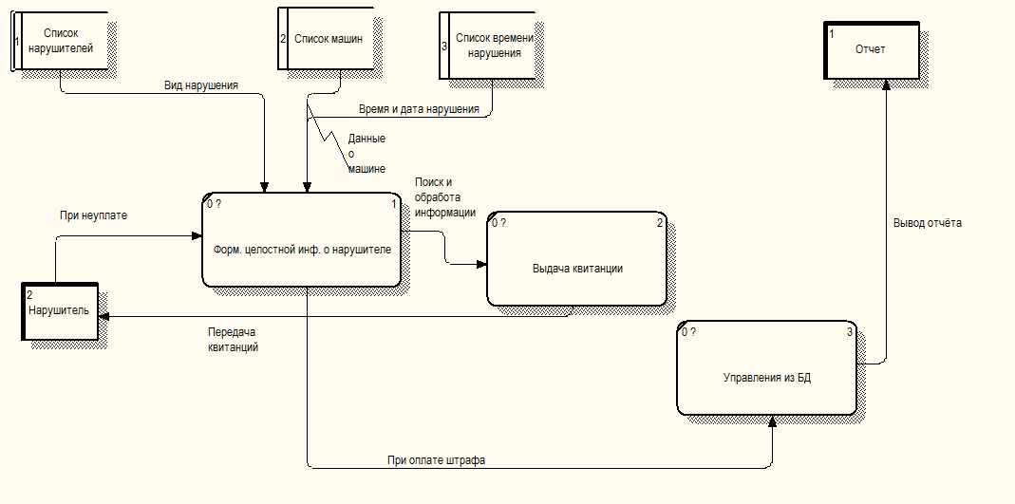
Рисунок 2.3 – DFD – Диаграммы потоков данных

Задание № 3

Выделить необходимый набор сущностей, отражающих предметную область и информационные потребности пользователей. Определить необходимый набор атрибутов каждой сущности, выделив идентифицирующие атрибуты. Классифицировать атрибуты каждой сущности. Определить связи между сущностями, выявить класс принадлежности (кардинальность связей). Построить диаграмму «сущность-связь» в нотации Мартина и нотации IDEF1X (используя программный продукт CA Erwin Data Modeler)

Выполнение задания №3

На рисунке 3.1 изображена диаграмма «Сущность- связь» в нотации Мартина.

Рисунок 3.1. – Диаграмма «Сущность- связь» в нотации Мартина

На рисунке 3.2 изображена логическая модель базы данных.

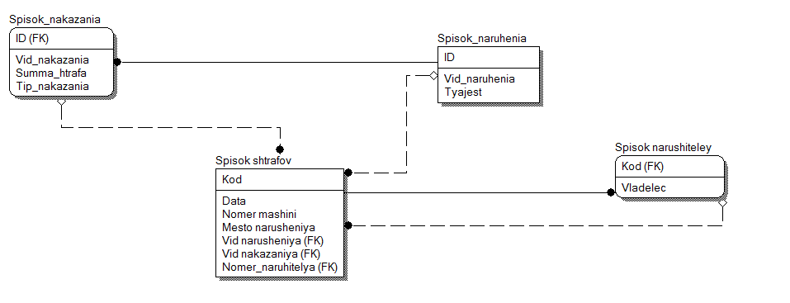
Рисунок 3.2 — Логическая модель базы данных на уровне атрибутов (нотация IDEF1X)

ВЫВОД:

На учебном занятии по учебной практике научился проектировать задачи с позиций методологий IDEF0, IDEF1, IDEF1X, использовать инструментальные средства проектирования: BPwin, ERwin, создавать дерево функциональных диаграмм и определять типов связей между функциями, создавать диаграммы потоков данных.

